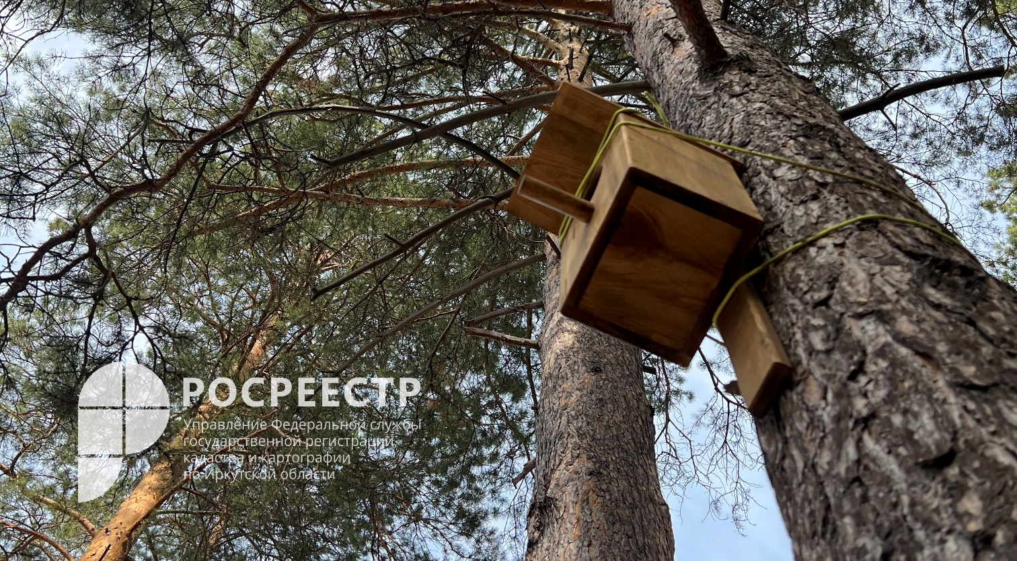
24 мая 2022

Росреестр Приангарья принял участие во всероссийском экологическом проекте

До конца мая продлится экологическая акция, в которой участвуют все территориальные подразделения Росреестра. В течении месяца в лесных массивах и зеленых парковых зонах по всей стране устанавливаются искусственные гнездовья для птиц, сделанные своими руками.

Молодежь Росреестра Приангарья присоединилась к акции - местами размещения созданных птичьих гнездовий стали многолетний сосновый бор вблизи деревни Новолисиха и березовая роща около села Мамоны в Иркутском районе, а также прибрежная зеленая зона реки Китой неподалеку от деревни Старая Ясачная в Усольском районе Иркутской области.

Подробнее об этом и других проектах команды Молодежного совета при Управлении Росреестра по Иркутской области можно узнать на странице https://vk.com/molreestr38 .

Пресс-служба Управления Росреестра по Иркутской области

